**ФЕДЕРАЛЬНОЕ ГОСУДАРСТВЕННОЕ БЮДЖЕТНОЕ ОБРАЗОВАТЕЛЬНОЕ УЧРЕЖДЕНИЕ ВЫСШЕГО ОБРАЗОВАНИЯ «МОСКОВСКИЙ АВИАЦИОННЫЙ ИНСТИТУТ (НАЦИОНАЛЬНЫЙ ИССЛЕДОВАТЕЛЬСКИЙ УНИВЕРСИТЕТ)»**

**Журнал практики**

Студента *Петренко Дмитрия Евгеньевича*

##### Факультет Ступинский филиал МАИ

###### Кафедра *«Моделирование систем и информационные технологии»*

##### Учебная группа ТСО-105Б-22

Направление подготовки (специальность) *09.03.01*

*(шифр)*

*«Информатика и вычислительная техника»*

*(название направления, специальности)*

Вид практики *учебная*

*(учебной, производственной, преддипломной или другой вид практики)*

Руководитель практики от МАИ

*Мамонов Игорь Михайлович*  _____________

*(фамилия, имя, отчество) (подпись)*

_________________/*Петренко Д.Е.*/ “12” июля 2023 г.

*(подпись студента)* *(дата)*

Москва 2023

**1.Место и сроки проведения практики**

*Сроки проведения практики:*

*-дата начала практики 29.06.2023 г.*

*-дата окончания практики 12.07.2023 г.*

*Наименование предприятия Ступинский филиал МАИ*

*Название структурного подразделения (отдел, лаборатория) кафедра «Моделирование систем и информационные технологии»*

1. **Инструктаж по технике безопасности**

________________________/Беспалов В.В./ “29” июня 2023 г.

*(подпись проводившего)* *(дата проведения)*

1. **Индивидуальное задание студенту**

Разработка анонимного чат бота в сети Telegram на основе ЯП python

**4.План выполнения индивидуального задания**

1. Изучить возможности данной социальной сети.

2. Выполнить установку и настройку чат-бота.

3. Подготовить реферат.

*Руководитель практики от МАИ*: */Мамонов И.М./*

*Руководитель от предприятия*:  */ /*

*/Петренко Д.Е./* “29” июня 2023 г.

*(подпись студента)* *(дата)*

**5.Отзыв руководителя практики от предприятия**

________________________________________________________________________________________________________________________________________________________________________________________________________________________________________________________________________________________________________________________________________________________________________________________________________________

*Руководитель от предприятия*: / /

*(подпись) (фамилия, имя, отчество)*

«______»______________2023 г.

М.П. (печать)

**6.Отчет студента о практике**

Целью учебной практики являлось создание анонимного чат бота в сети Telegram на базе ЯП Python.

### Установка и настройка среды программирования:

Скачиваем и устанавливаем среду разработки PyCharm

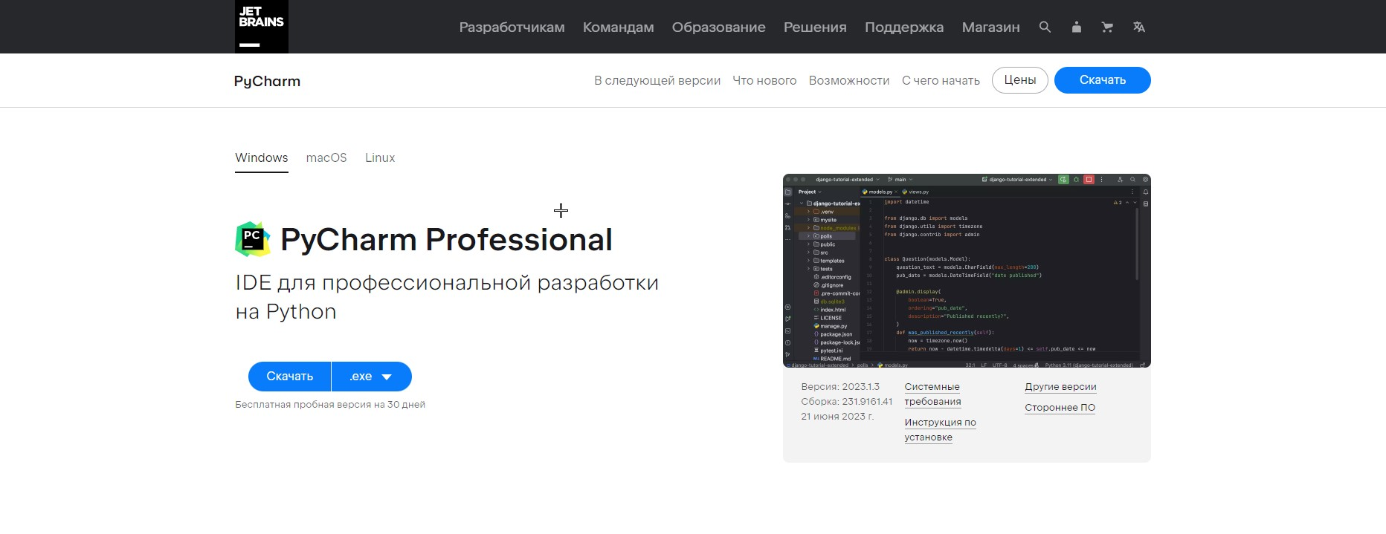

Создаем папку, в которой будет храниться наш проект, и создаем 3 файла

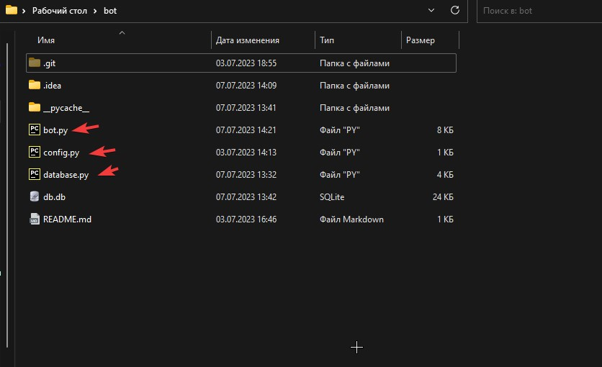

Далее устанавливаем расширения Python для работы с ботом

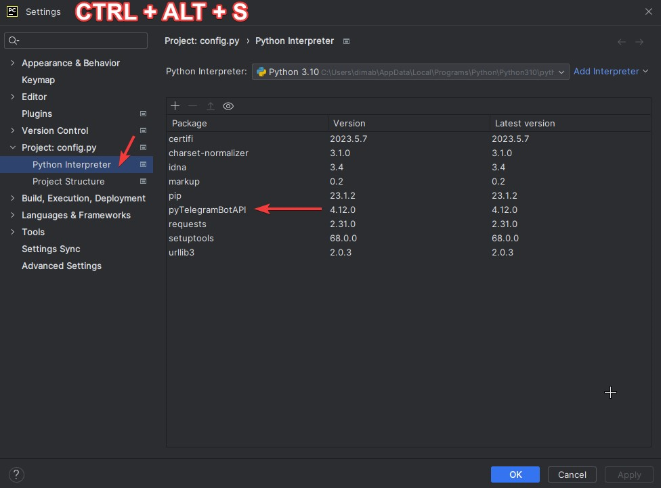

Устанавливаем SQLiteStudio, для будущей базы данных

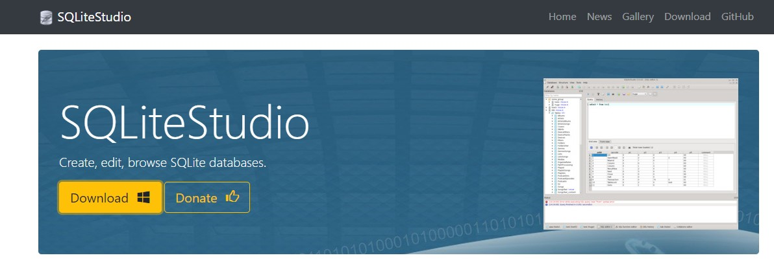

Установка и настройка закончена

Переходим к написанию кода:

Импортируем установленные библиотеки

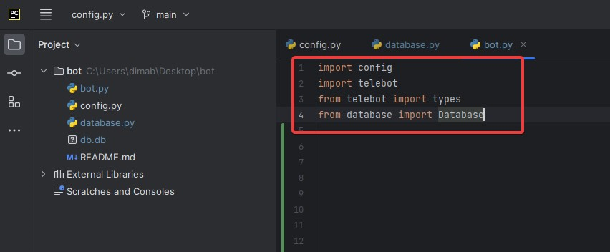

После этого нам нужно зарегистрировать нашего бота в BotFather в Telegram командой /newbot и получить токен (индикационный номер)

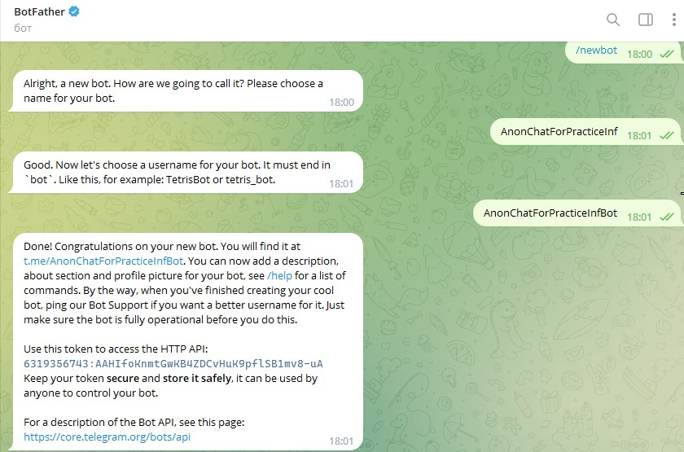

Прописываем наш токен в файле config.py для удобства

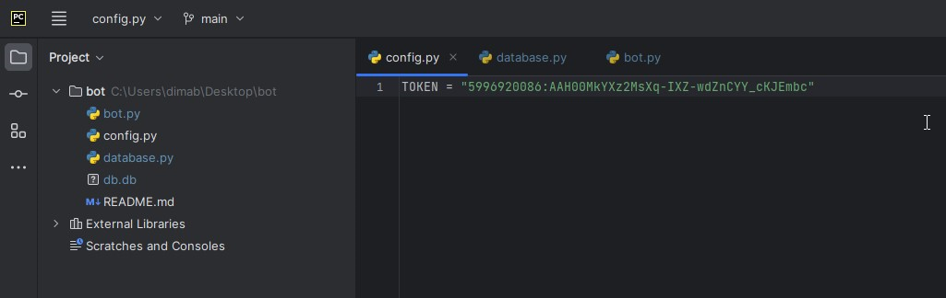

После этого создаем объекты бота в python. token представляет собой секретный ключ, который используется для аутентификации бота. Объект bot создается для получения токена из файла config.py. Он используется для управления распределением сообщений между пользователем и ботом. Также подключаем файл с базой данных.

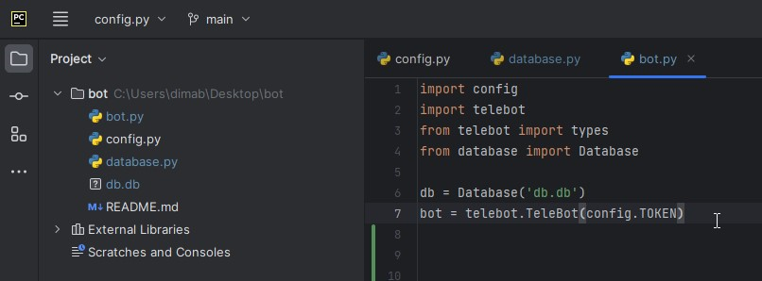

Далее создаем базу данных в SQLiteStudio

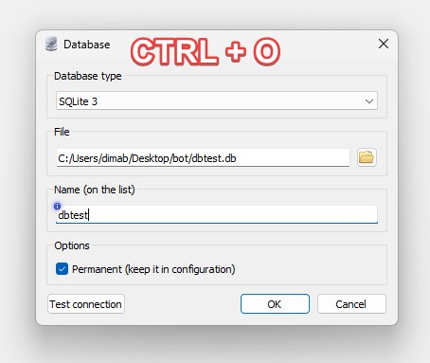

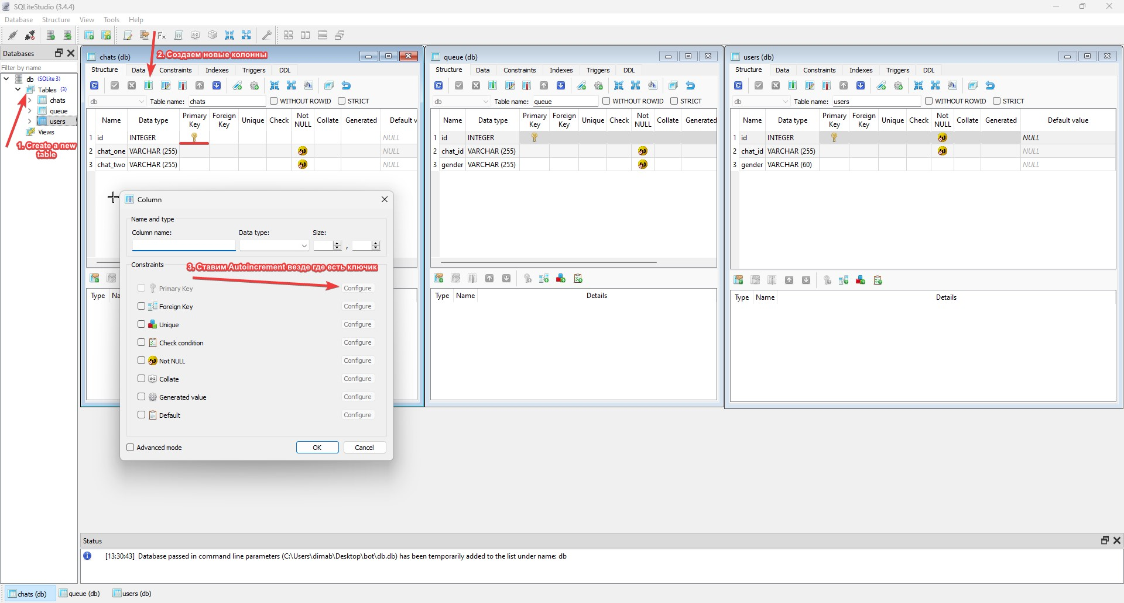

Прописываем в коде основные функции кнопок, которые используются всегда

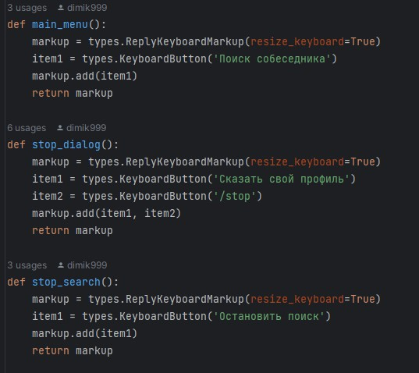

Прописываем основные команды для бота

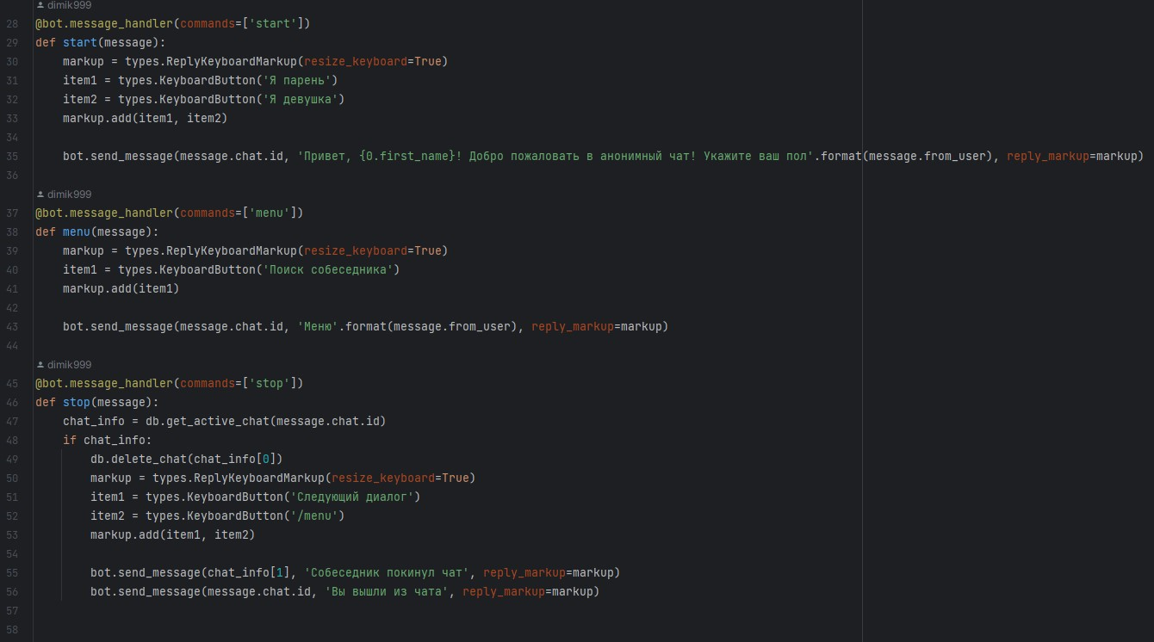

Далее переходим в файл database.py, прописываем фунцкии базы данных

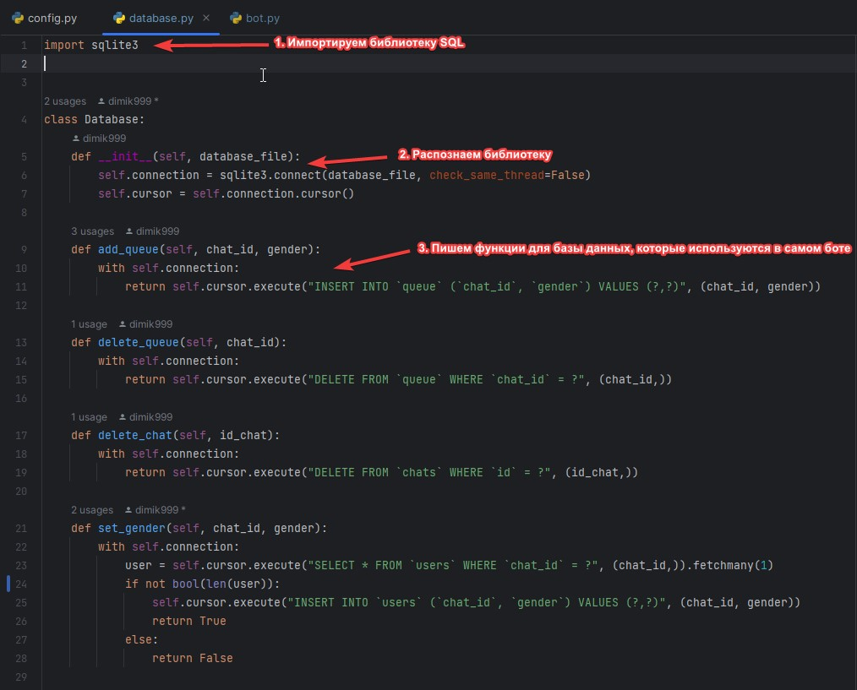

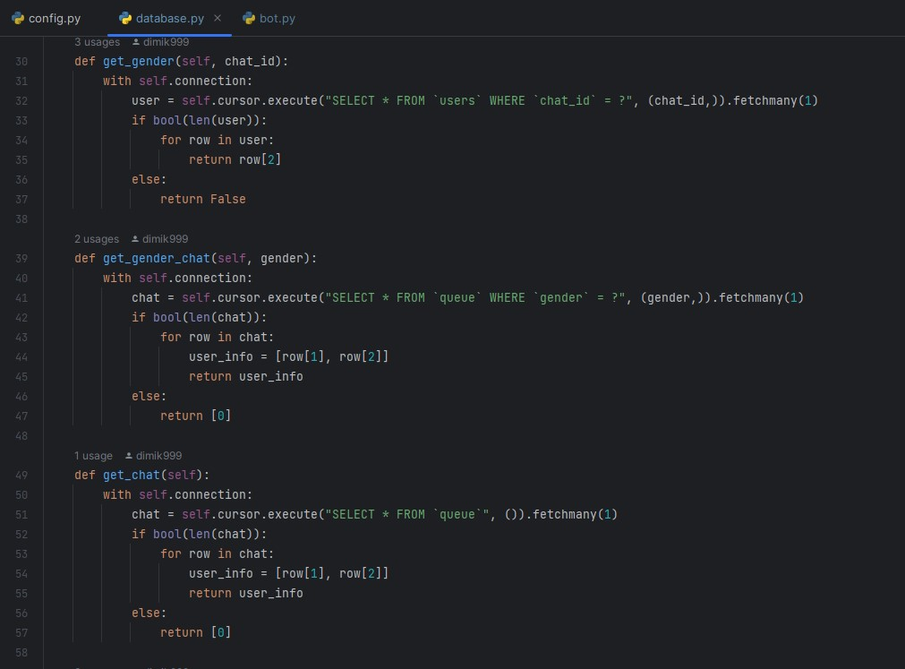

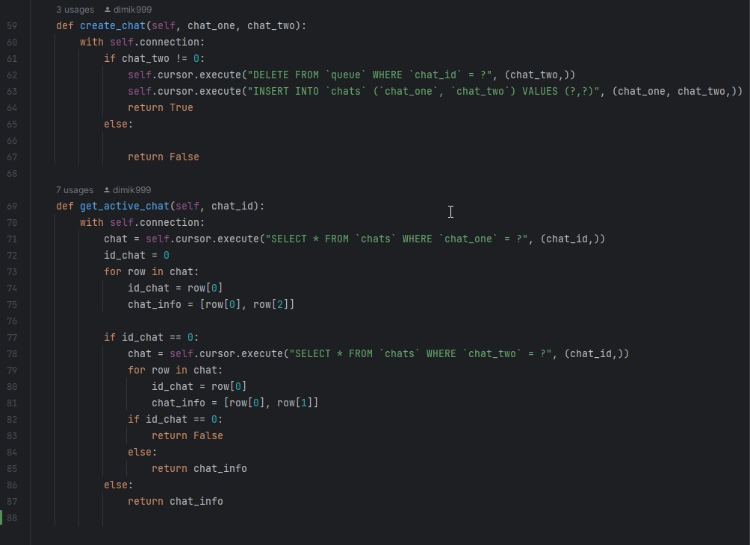

Прописываем основную часть кода в bot.py, для отправки сообщений и выбора пола собеседника:

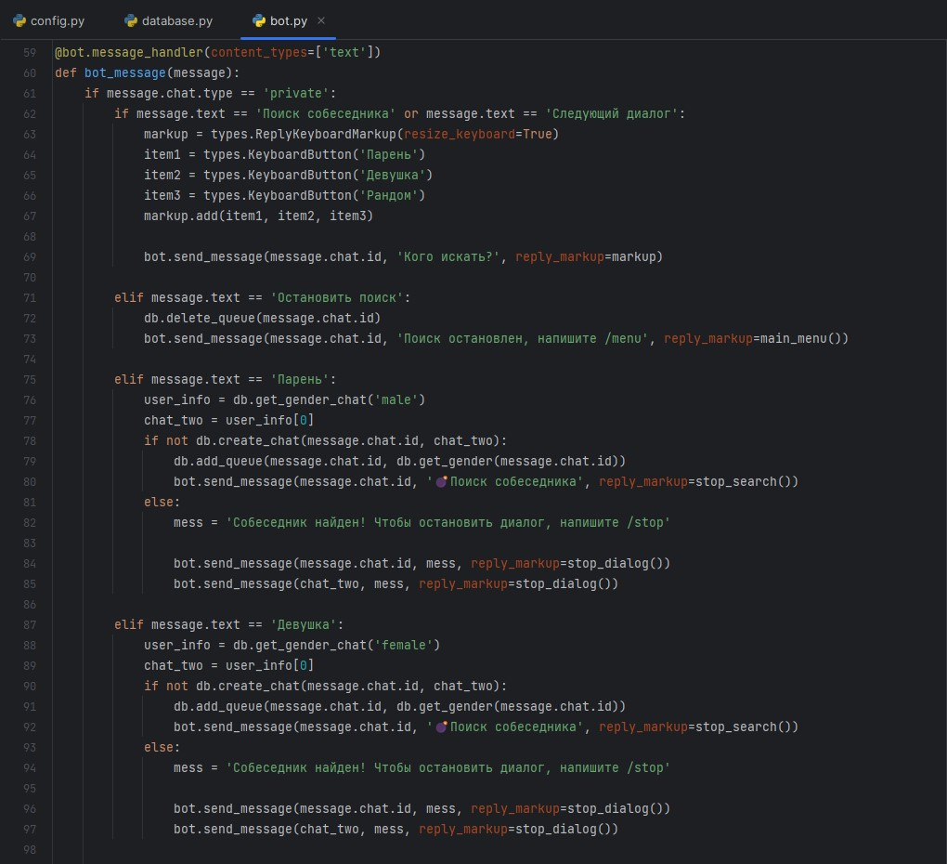

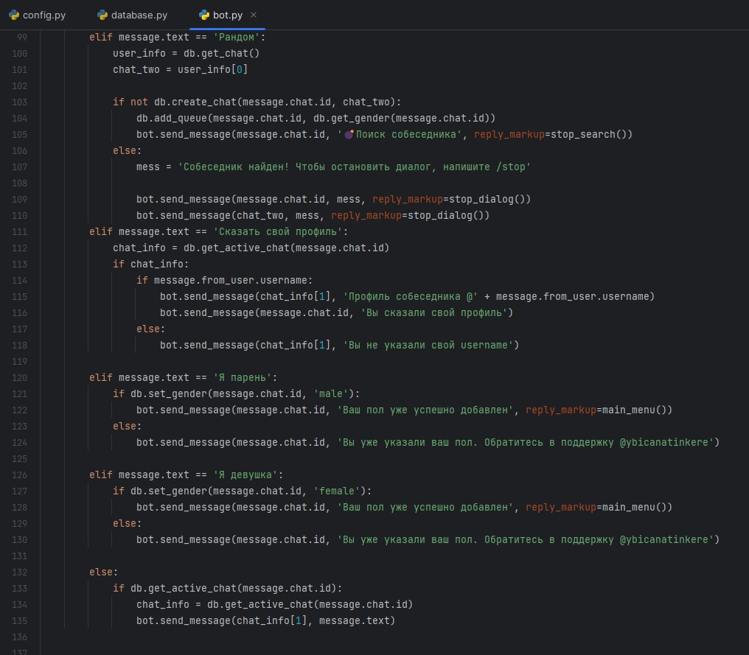

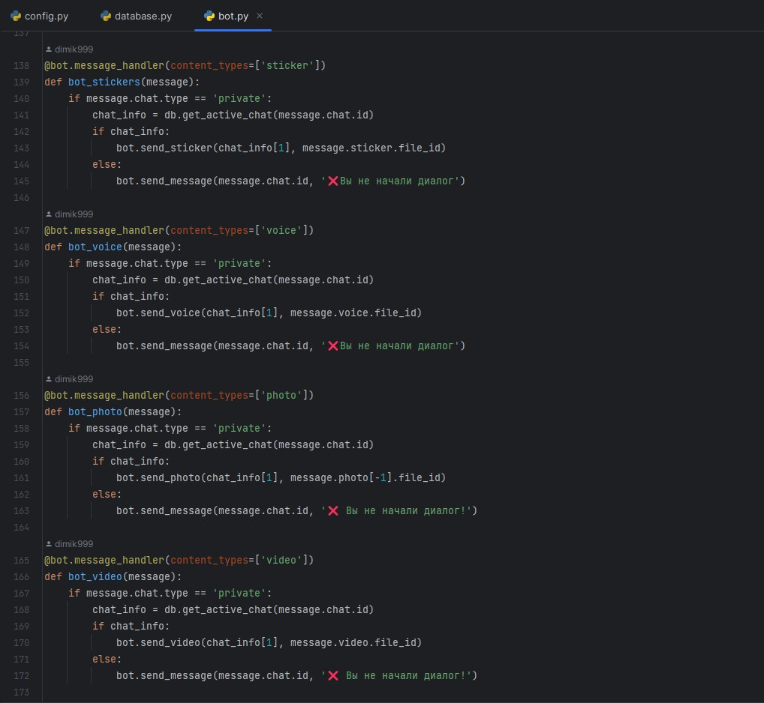

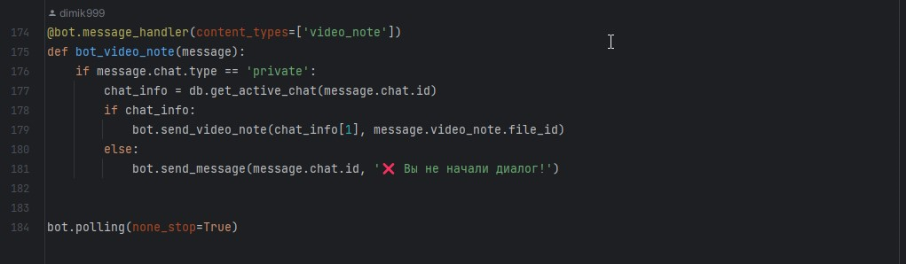

Протестируем нашего бота:

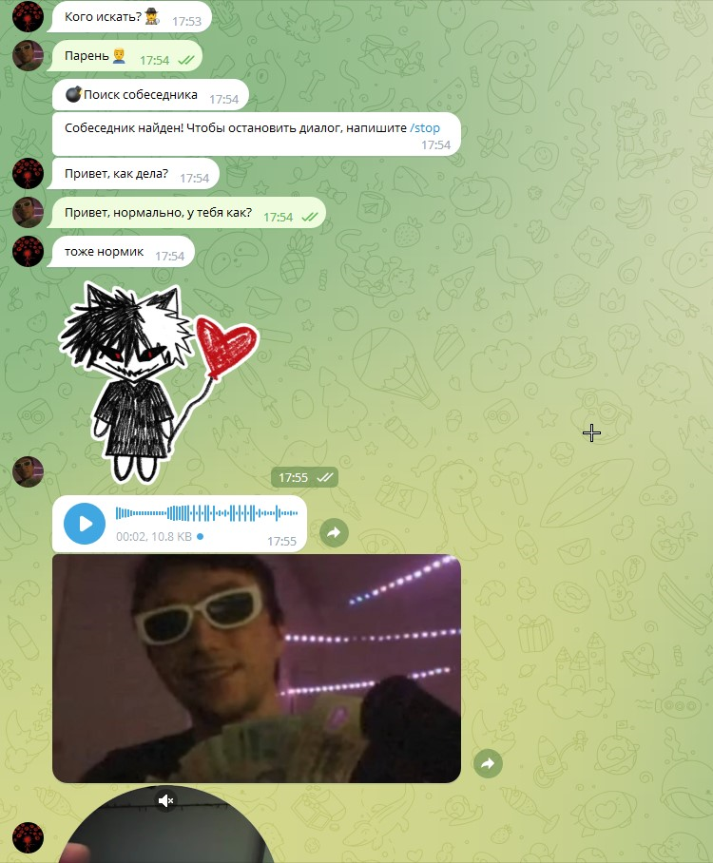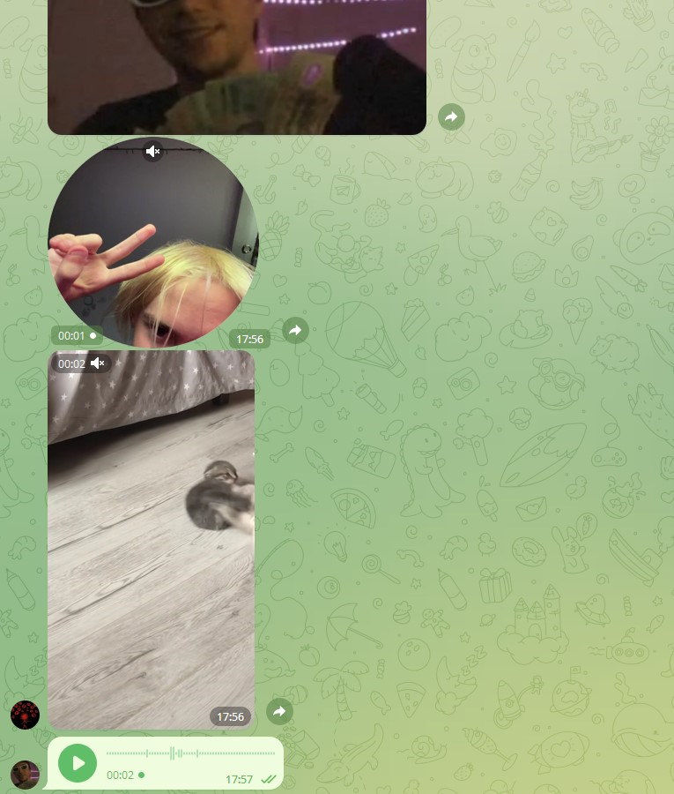

В итоге, был запрограммирован и настроен анонимный чат-бот, в котором можно общаться с собеседником, не раскрывая свою личность (если вы сами этого не захотите).

В результате прохождения учебной практики были изучены и выполнены следующие задачи:

* изучена технология создания ботов на основе библиотеки pyTelegramBot;
* изучено создание базы данных SQLiteStudio и подключение ее к коду;
* создан Анонимный чат-бот в Telegram;
* выполнено тестирование;
* подготовлен реферат.